外文秘【2023】一号文

关于调整理事单位变更函
各理事单位;
原为我理事单位的清华大学出版社、南京大学出版社主动提出要求退出理事单位。根据我会章程，经2023年11月17日第四届安徽省外国语言文学学会第二次理事会讨论，一致同意上述两家企业退出。自即日起上述两家企业不再是我会理事单位。
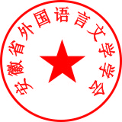
特此函告。

安徽省外国语言文学学会
2023.11.17

